MÔ HÌNH DỮ LIỆU ER CHO BÀI QUẢN LÝ THƯ VIỆN

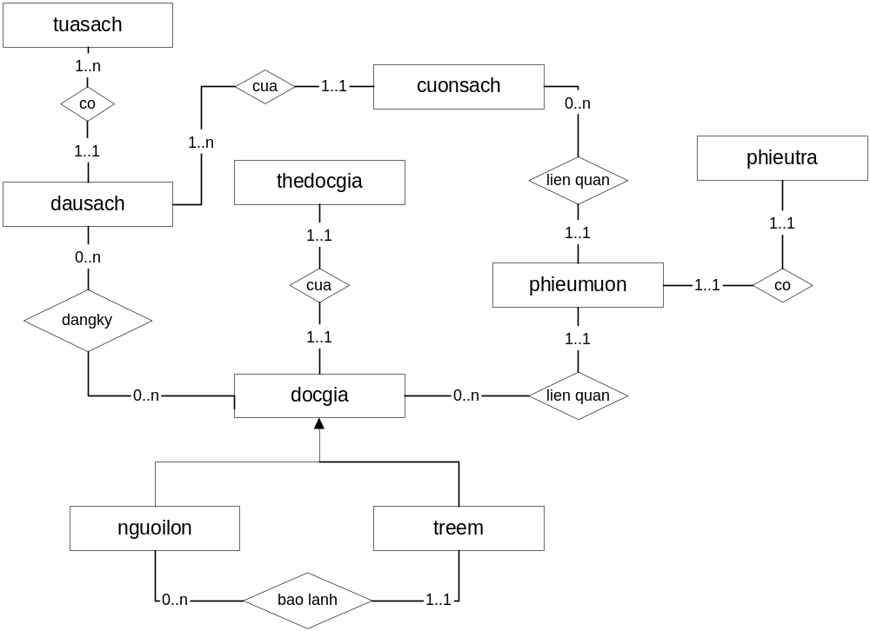

Thuyết minh cho mô hình dữ liệu
  - Thuộc tính mô tả cho các thực thể
    - Thực thể docgia: ma_docgia, ho, tenlot, ten, hinh
    - Thực thể thedocgia: ma_docgia, ngaylapthe, ngayhethan
    - Thực thể nguoilon: ma_docgia, sonha, duong, quan, dienthoai, ngaysinh
    - Thực thể treem: ma_docgia, ngaysinh.
    - Thực thể tuasach: ma_tuasach, tuasach, tacgia, tomtat
    - Thực thể dausach: isbn, ngonngy, bia, trangthai
    - Thực thể cuonsach: ma_cuonsach, tinhtrang
    - Mối kết hợp dangky: ngay_dk,ghichu
    - Thực thể phieumuon: ngaymuon, ngaytra
    - Thực thể phieutra: ngaytrathatsu, tienphat
  - Về cách qui định đặt thuộc tính tham gia làm khóa chính cho các thực thể
- Thực thể tuasach có ma_tuasach là khóa chính
- Thực thể dausach có isbn là khóa chính
- Thực thể cuonsach lấy khóa chính của thực thể dausach và thuộc tính ma_cuonsach của nó để làm khóa chính
- Thực thể docgia co ma_docgia là khóa chính
- Thực thể phieumuon sẽ lấy khóa chính của các thực thể docgia, cuonsach và thuộc tính ngaymuon của nó để làm khóa chính
- Mối kết hợp dangky sẽ lấy khóa chính của thực thể docgia, dausach và thuộc tính ngaydangky của nó để làm khóa chính

